Resolución del Pleno del Instituto de Transparencia, Acceso a la Información Pública y Protección de Datos Personales del Estado de México y Municipios, con domicilio en Metepec, Estado de México, de fecha veintitrés de febrero del dos mil veintidós.
Visto el expediente relativo al recurso de revisión 06059/INFOEM/IP/RR/2021, interpuesto por XXXXXXX XXXX XXXXXXXX en lo sucesivo el Recurrente en contra de la respuesta a su solicitud de información con número de folio 00163/JALTENCOIP/2021, por parte del Ayuntamiento de Jaltenco, en lo sucesivo el Sujeto Obligado; se procede a dictar la presente resolución, con base en los siguientes:
- A N T E C E D E N T E S:
1. Solicitud de acceso a la información. Con fecha veintidós de noviembre del dos mil veintiuno, la parte recurrente formuló solicitud de acceso a información pública al Sujeto Obligado a través del Sistema de Acceso a la Información Mexiquense, en adelante SAIMEX, requiriéndole lo siguiente:
“Solicito de la manera más atenta y respetuosa, con fundamento en el artículo 6° de la Constitución Política de los Estados Unidos Mexicanos, se proporcione la información solicitada en el archivo adjunto de nombre "CensoAP.”(Sic).

A dicha solicitud de información se anexó el siguiente documento:

- CensoAP.docx. Documento electrónico que en dos (02) hojas contiene lo siguiente:

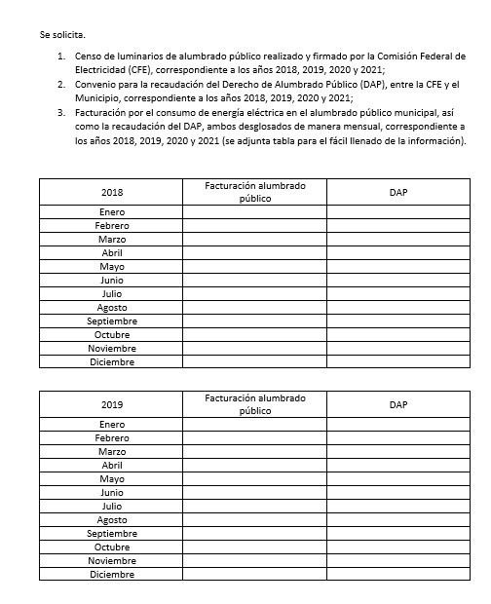
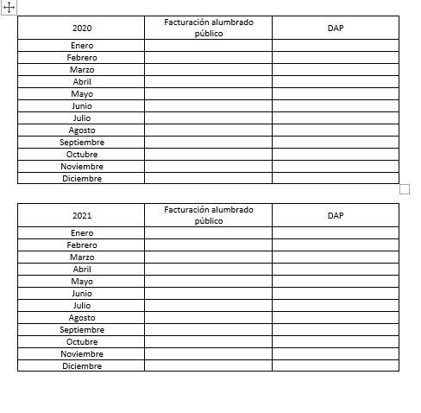
Modalidad elegida para la entrega de la información: SAIMEX
2. Respuesta. Con fecha tres de diciembre del dos mil veintiuno el Sujeto Obligado dio respuesta a la solicitud de acceso a la información a través del SAIMEX, en los siguientes términos:

Asimismo, el SUJETO OBLIGADO adjuntó a su respuesta los archivos electrónicos que se describe a continuación:

DAP 2018_1.PDF. Contiene el convenio de colaboración por el que se establecen los términos y condiciones a los que se sujetará la recaudación del derecho por concepto de alumbrado público (DAP) celebrado entre el ayuntamiento y la Comisión Federal de Electricidad, celebrado en enero de dos mil dieciocho, tal como se advierte a continuación:


CENSO LUMINARIAS 2021_1.PDF. Contiene la minuta de trabajo del veintiséis de octubre de dos mil veintiuno en la que se revisaron los resultados del censo se lámparas de alumbrado público, así como el resumen y desglose del censo de alumbrado público del año dos mil veintiuno, se inserta una hoja a manera de ejemplo:
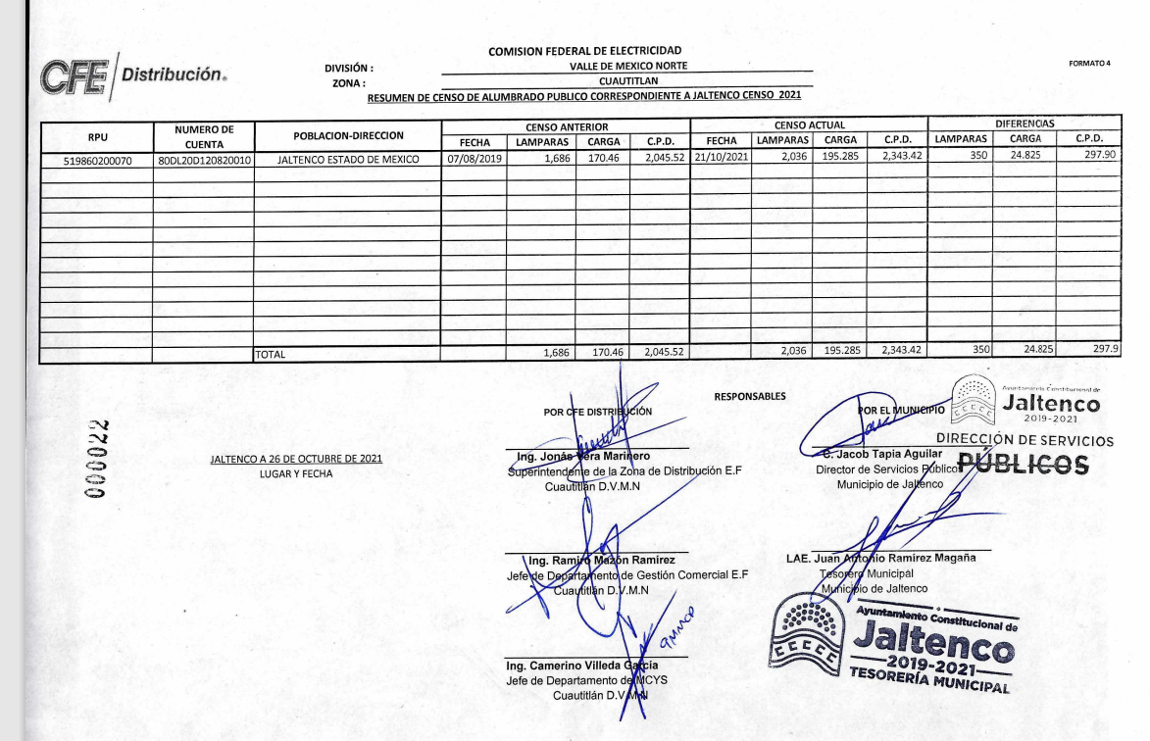

3. Interposición del recurso de revisión. Inconforme la solicitante con la respuesta del Sujeto Obligado interpuso el recurso de revisión a través del SAIMEX en fecha tres de diciembre del dos mil veintiuno, a través del cual expresó lo siguiente:
a) Acto impugnado.
“La respuesta del sujeto obligado.”
b) Motivos de inconformidad.
“Las razones de la inconformidad son detalladas en el archivo adjunto de nombre "RR Jaltenco".

A dicho recurso de revisión se anexó el documento “RR Jaltenco.pdf”, el cual contiene lo siguiente:

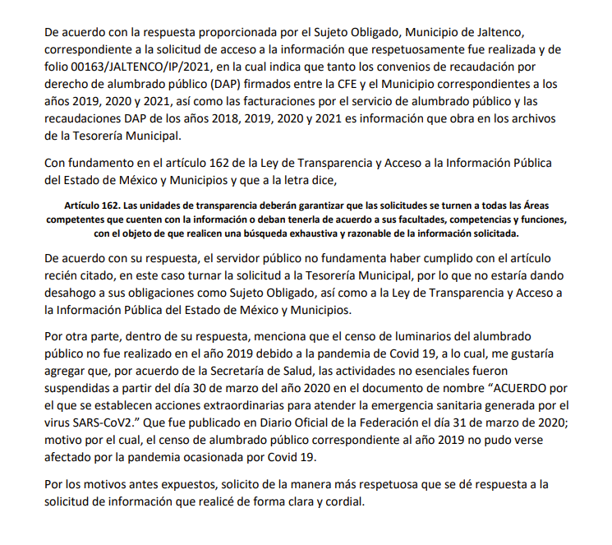

4. Turno. En fecha tres de diciembre del año dos mil veintiuno, de conformidad con el artículo 185 fracción I de la Ley de Transparencia y Acceso a la Información Pública del Estado de México y Municipios vigente, el presente recurso de revisión se turnó por el sistema electrónico del Instituto de Transparencia, Acceso a la Información Pública y Protección de Datos Personales del Estado de México y Municipios, a la Comisionada Guadalupe Ramírez Peña para su análisis, estudio, elaboración del proyecto y presentación ante el Pleno de este Instituto.

5. Admisión del recurso de revisión: En fecha ocho de diciembre del dos mil veintiuno, la Comisionada ponente, admitió a trámite el recurso de revisión que ahora se resuelve, dando un plazo máximo de siete días hábiles para que las partes manifestaran lo que a su derecho resultara conveniente, ofrecieran pruebas, formularan alegatos y el Sujeto Obligado presentara su informe justificado.
6. Manifestaciones: Por su parte, el Sujeto Obligado en fecha nueve de diciembre del año dos mil veintiuno, remite los archivos electrónicos que se describen a continuación:
“Edo_CTA_LUZ.rar”: Carpeta comprimida que a su vez contiene seis archivos emitido al 31 de diciembre de 2018, 2019, 2020 y 2021, los cuales se visualizan como estados de cuenta, tal como se advierte de las siguientes capturas de pantalla:



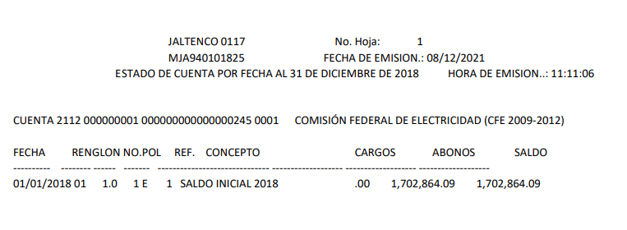
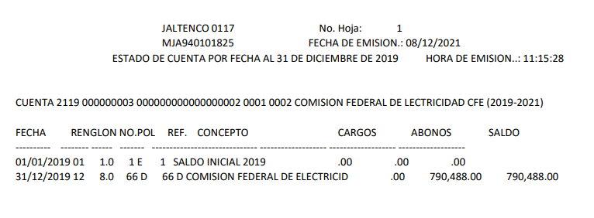
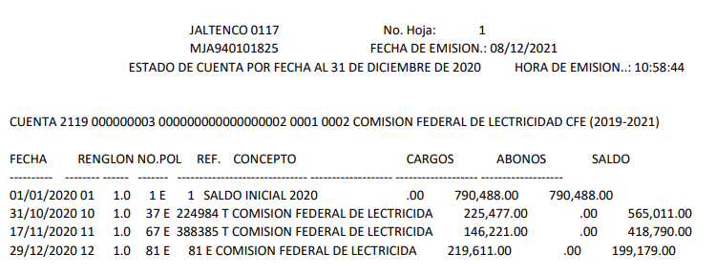

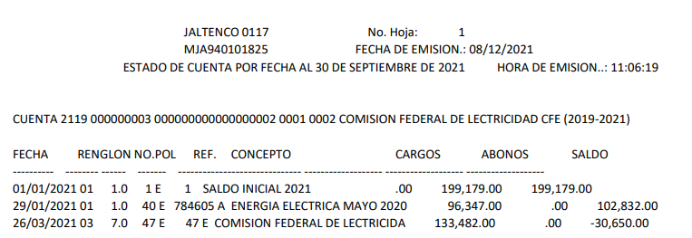

“Solic_00163_RR_06059_2021.pdf”: Oficio suscrito por la Directora de las Unidades de Información, Planeación y Evaluación, Transparencia y Gobierno Digital:



Es de precisar que al ser información novedosa, se puso a disposición del Recurrente mediante acuerdo de fecha diecisiete de febrero de dos mil veintidós, así por cuanto hace al particular, se tiene que fue omiso en emitir pronunciamiento, alegato o cualquier manifestación que a su derecho convenga, por lo tanto se tiene por precluido su derecho para tal efecto.
7.- Ampliación del plazo para emitir resolución. El diecisiete de febrero de dos mil veintidós, se notificó a las partes el Acuerdo de Ampliación de Plazo para resolver el medio de impugnación que nos ocupa, en términos de lo dispuesto por el artículo 181, párrafo tercero de la Ley de Transparencia y Acceso a la Información Pública del Estado de México y Municipios; lo anterior, con la finalidad de realizar un análisis exhaustivo de las constancias que obran en el expediente electrónico, adoptando las medidas pertinentes, a fin de aminorar los efectos que conlleva.
8. Cierre de instrucción. En fecha veintitrés de febrero de dos mil veintidós, al no existir diligencias pendientes por desahogar, se emitió el acuerdo por medio del cual se declaró cerrada la instrucción y se determinó pasar el expediente a resolución, en términos de lo dispuesto en los artículos 185, fracciones VI y VIII, de la Ley de Transparencia y Acceso a la Información Pública del Estado de México y Municipios, mismo que fue notificado a las partes el mismo día, a través del Sistema de Acceso a la Información Mexiquense (SAIMEX).

II C O N S I D E R A N D O:
Primero. Competencia. El Instituto de Transparencia, Acceso a la Información Pública y Protección de Datos Personales del Estado de México y Municipios, es competente para conocer y resolver el presente recurso de revisión interpuesto por la parte recurrente, conforme a lo dispuesto en los artículos 6, apartado A de la Constitución Política de los Estados Unidos Mexicanos; 5, párrafos, trigésimo, trigésimo primero, y trigésimo segundo fracciones IV y V de la Constitución Política del Estado Libre y Soberano de México; 1, 2, fracción II; 13, 29, 36, fracciones I y II; 176, 178, 179, 181 párrafo tercero y 185 de la Ley Transparencia y Acceso a la Información Pública del Estado de México y Municipios; 9, fracciones I y XXIV y 11 del Reglamento Interior del Instituto de Transparencia, Acceso a la Información Pública y Protección de Datos Personales del Estado de México y Municipios.
Segundo. Oportunidad y Procedibilidad del Recurso de Revisión. De conformidad con los requisitos de Oportunidad y Procedibilidad que debe reunir el recurso de revisión interpuesto, previstos en los artículos 178 y 180 de la Ley de Transparencia y Acceso a la Información Pública del Estado de México y Municipios; en la especie se advierte que el presente medio de impugnación fue interpuesto dentro del plazo de quince días previsto en el primer artículo de referencia; toda vez que el Sujeto Obligado emitió su respuesta a la solicitud planteada por la solicitante en fecha tres de diciembre del año dos mil veintiuno y el recurrente presentó su recurso de revisión el tres de diciembre del dos mil veintiuno, esto es al mismo día hábil de aquel en que tuvo conocimiento de la respuesta; evidenciándose que la interposición del recurso se encuentra dentro de los márgenes temporales previstos en el citado precepto legal.
Se advierte que el artículo 178 en análisis, refiere que el plazo de quince días hábiles se contará a partir del día siguiente de la fecha en que el afectado tuvo conocimiento de la resolución materia de impugnación, ya que ello debe entenderse para el efecto de que transcurrido dicho plazo ya no podrá presentarse el medio de impugnación o si es que se presenta, el mismo se considerará extemporáneo, no así cuando el medio de defensa se interponga antes de que comience a correr el plazo legal; tiene aplicación por analogía, la jurisprudencia 1ª. /J.41/2015, publicada en el Semanario Judicial de la Federación y su Gaceta, Libro 19, Junio de 2015, Tomo I, página 569 de la Décima época que lleva por rubro y texto los siguientes:

“RECURSO DE RECLAMACIÓN. SU INTERPOSICIÓN NO ES EXTEMPORÁNEA SI SE REALIZA ANTES DE QUE INICIE EL PLAZO PARA HACERLO. Conforme al artículo 104, párrafo segundo, de la Ley de Amparo, el recurso de reclamación podrá interponerse por cualquiera de las partes, por escrito, dentro del término de tres días siguientes al en que surta efectos la notificación de la resolución impugnada. Ahora bien, dicho numeral sólo refiere que el aludido medio de defensa no puede hacerse valer después de tres días, por tanto, no impide que el escrito correspondiente se presente antes de iniciado ese término. De ahí que si dicho recurso se interpone antes de que inicie el plazo para hacerlo, su presentación no es extemporánea.”
Por lo tanto, el hecho de que el recurso haya sido presentado el mismo día en que fue notificada la respuesta al Recurrente no debe desecharse, debido a que no existe una prohibición expresa en la Ley para realizarlo el mismo día y en atención a los principios generales del derecho, todo aquello que no esté prohibido para el gobernado se tiene por permitido se debe de dar trámite al presente recurso.
Así también, por cuanto hace a la procedibilidad del recurso de revisión, una vez realizado el análisis del formato de interposición del mismo, se concluye la acreditación plena de los elementos formales precisados por el artículo 180 de la Ley de Transparencia y Acceso a la Información Pública del Estado de México y Municipios, en atención a que fue presentado mediante el formato visible en el SAIMEX.
Ahora bien, resulta procedente la interposición del recurso revisión, según lo aducido por el recurrente en su acto impugnado como en sus motivos de inconformidad, de acuerdo al artículo 179 fracciones III y IV de la Ley de Transparencia y Acceso a la Información Pública del Estado de México y Municipios; que a la letra dice:

“Artículo 179. El recurso de revisión es un medio de protección que la Ley otorga a los particulares, para hacer valer su derecho de acceso a la información pública, y procederá en contra de las siguientes causas:
…
III. La declaración de inexistencia de la información
V. La entrega de información incompleta.”

(Énfasis añadido)

Tercero. Materia de Revisión: De las constancias que integran el expediente electrónico se advierte que el tema sobre el que este Instituto se pronunciará será: verificar si la respuesta otorgada por el SUJETO OBLIGADO es adecuada y suficiente para satisfacer el derecho de acceso a la información pública del RECURRENTE, o en su defecto, en caso de ser procedente, ordenar la entrega de información.
Cuarto. Estudio de fondo del asunto. Ahora bien, retomando el análisis de las constancias que integran el presente recurso de revisión es conveniente recordar que el Recurrente requirió al Sujeto Obligado en su solicitud que le proporcionara lo siguiente:

- Censo de luminarios de alumbrado público realizado y firmado por la Comisión Federal de Electricidad (CFE), correspondiente a los años 2018, 2019, 2020 y 2021;
- Convenio para la recaudación del Derecho de Alumbrado Público (DAP), entre la CFE y el Municipio, correspondiente a los años 2018, 2019, 2020 y 2021;
- Facturación por el consumo de energía eléctrica en el alumbrado público municipal, así como la recaudación del DAP, ambos desglosados de manera mensual, correspondiente a los años 2018, 2019, 2020 y 2021
Al respecto el Sujeto Obligado dio respuesta medularmente en los siguientes términos:
- Remite el censo del año 2021.
- Respecto a los censos 2019 y 2020 señala que los mismos no se realizaron.
- Respecto al Censo 2018 refiere que no se localizó
- Remite el convenio del año 2018 señalando que los de los demás años se encuentran bajo el cargo de la Tesorería.
- De la facturación y recaudación del DAP refiere que dicha información obra en los archivos de la Tesorería.
Al no estar conforme con los términos de la misma, el particular interpuso el recurso de revisión que nos ocupa, donde señaló como motivos de inconformidad, mediante archivo digital, lo siguiente:
“De acuerdo con la respuesta proporcionada por el sujeto obligado, municipio de Jaltenco, correspondiente a la solicitud de acceso a la información que respetuosamente fue realizada y de folio 00163/Jaltenco/IP/2021, en la cual indica que tanto los convenios de recaudación por derecho de alumbrado público (DAP) firmados entre la CFE y el Municipio correspondientes a los años 2019, 2020 y 2021, así como las facturaciones por el servicio de alumbrado público y las recaudaciones DAP de los años 2018, 2019, 2020 y 2021 es información que obra en los archivos de la Tesorería Municipal.

Con fundamento en el artículo 162 de la Ley de Transparencia y Acceso a la Información Pública del Estado de México y Municipios y que a la letra dice,
Artículo 162. Las unidades de transparencia deberán de garantizar que las solicitudes se turnen a todas las Áreas competentes que cuenten con la información o deban tenerla de acuerdo a sus facultades, competencias y funciones, con el objeto de que realicen una búsqueda exhaustiva y razonable de la información solicitada.
De acuerdo con su respuesta, el servidor público no fundamenta haber cumplido con el artículo recién citado, en este caso turnar la solicitud a la Tesorería Municipal, por lo que no estaría dando desahogo a sus obligaciones como Sujeto Obligado, así como a la Ley de Transparencia y Acceso a la Información Pública del Estado de México y Municipios.
Por otra parte, dentro de su respuesta, menciona que el censo de luminarios del alumbrado público no fue realizado en el año 2019 debido a la pandemia de Covid-19, a lo cual, me gustaría agregar que, por acuerdo de la Secretaria de Salud, las actividades no esenciales fueron suspendidas a partir del día 30 de marzo del año 2020 en el documento de nombre “ACUERDO por el que se establecen acciones extraordinarias para atender la emergencia sanitaria generada por el virus SARS-CoV2.” Que fue publicado en Diario Oficial de la Federación el día 31 de marzo de 2020; motivo por el cual, el censo de alumbrado público correspondiente al 2019 no pudo verse afectado por la pandemia ocasionada por Covid-19.
Así, admitido el presente recurso de revisión, en términos del artículo 185 fracción II de la Ley de Transparencia y Acceso a la Información Pública del Estado de México y Municipios, se integró el expediente y se puso a disposición de las partes para que en un plazo máximo de siete días hábiles, manifestaran lo que a su derecho resultara conveniente.
De tal suerte que en el presente asunto, en fecha nueve de diciembre de dos mil veintiuno, en la etapa de manifestaciones, el Sujeto Obligado remitió diversos soportes documentales tendientes a satisfacer el derecho de acceso a la información pública de la Recurrente.
Ahora bien, a efecto de esquematizar las actuaciones vertidas por el Sujeto Obligado dentro del expediente electrónico y a efecto de determinar si la información remitida es suficiente para colmar los requerimientos de la Recurrente, resulta conveniente traer a colación el siguiente cuadro de análisis:
Solicitud | Respuesta | Informe Justificado
1.-Censo de luminarios de alumbrado público realizado y firmado por la Comisión Federal de Electricidad (CFE), correspondiente a los años 2018, 2019, 2020 y 2021 | Remite el archivo digital “CENSO LUMINARIAS 2021_1.PDF”, en el que obra el censo del año 2021, respecto al censo 2018 refiere que no se localizó y sobre los censos 2019 y 2020 señala que los mismos no se realizaron derivado de la pandemia de COVID-19 | Ratifica la respuesta inicial
2.Convenio para la recaudación del Derecho de Alumbrado Público (DAP), entre la CFE y el Municipio, correspondiente a los años 2018, 2019, 2020 y 2021; | Remite el soporte documental “DAP 2018_1.PDF”, señalando a su vez lo siguiente “Pongo a su amable disposición el convenio para la recaudación del derecho de alumbrado público (dap), entre la cfe y el municipio, correspondiente al año 2018, ya que es el único convenio que su servidor tiene en sus archivos. Y el de los demás años se encuentran bajo el cargo de la tesorería municipal” (Sic) | Mediante el archivo “Solic_00163_RR_06059_2021.pdf”, la Directora de las Unidades de Información, Planeación y Evaluación, Transparencia y Gobierno Digital manifiesta que el convenio de 2018 sigue vigente a la actualidad.
3.Facturación por el consumo de energía eléctrica en el alumbrado público municipal, así como la recaudación del DAP, ambos desglosados de manera mensual, correspondiente a los años 2018, 2019, 2020 y 2021 | Refiere que dicha información obra en los archivos de la Tesorería | Remite la carpeta comprimida “Edo_CTA_LUZ.rar”: que a su vez contiene seis archivos de estados de cuenta emitidos al 31 de diciembre de 2018, 2019, 2020 y 2021, asimismo señalan que derivado de la carga de trabajo que tienen a la fecha, están imposibilitados para desglosar la información solicitada.
En este sentido, no pasa inadvertido para este Órgano Garante que los motivos de inconformidad aducidos, no versan sobre la totalidad de la información proporcionada por el Sujeto Obligado, sino porque se le entregó incompleta, al señalar de manera expresa, que no se le entregó la información relacionada con:
- Los convenios de recaudación por derecho de alumbrado público (DAP) firmados entre la CFE y el Municipio correspondientes a los años 2019, 2020 y 2021.
- Las facturaciones por el servicio de alumbrado público y las recaudaciones DAP de los años 2018, 2019, 2020 y 2021
- La información del censo del año 2019.
En consecuencia, la respuesta proporcionada respecto al convenio 2018, y los censos 2020 y 2021 que no fueron combatidos mediante el presente recurso de revisión, deben declararse consentidos, toda vez que, al no haber realizado manifestaciones de inconformidad al respecto, se infiere que la información proporcionada por el Sujeto Obligado, satisface estos puntos de la solicitud.
Lo anterior es así, debido a que cuando el recurrente impugna la respuesta del Sujeto Obligado, y éste no expresa Razón o Motivo de Inconformidad en contra de todos los rubros solicitados, dichos rubros deben declararse atendidos, pues se entiende que el recurrente ésta conforme con la información entregada al no contravenir la misma. Sirve de Apoyo a lo anterior, por analogía la Tesis Jurisprudencial Número 3ª./J.7/91, Publicada en el Semanario Judicial de la Federación y su Gaceta bajo el número de registro 174,177, que establece lo siguiente:

“REVISIÓN EN AMPARO. LOS RESOLUTIVOS NO COMBATIDOS DEBEN DECLARARSE FIRMES. Cuando algún resolutivo de la sentencia impugnada afecta a la recurrente, y ésta no expresa agravio en contra de las consideraciones que le sirven de base, dicho resolutivo debe declararse firme. Esto es, en el caso referido, no obstante que la materia de la revisión comprende a todos los resolutivos que afectan a la recurrente, deben declararse firmes aquéllos en contra de los cuales no se formuló agravio y dicha declaración de firmeza debe reflejarse en la parte considerativa y en los resolutivos debe confirmarse la sentencia recurrida en la parte correspondiente.”

Consecuentemente, la información proporcionada en respuesta, al no ser impugnada debe declararse consentida por la parte recurrente, toda vez que no se realizaron manifestaciones de inconformidad, por lo que no pueden producirse efectos jurídicos tendentes a revocar, confirmar o modificar el acto reclamado ya que se infiere un consentimiento del recurrente ante la falta de impugnación eficaz.

Sirve de sustento a lo anterior por analogía la tesis jurisprudencial número VI.3º.C.J/60, publicada en el Seminario Judicial de la Federación y su Gaceta bajo el número de registro 176,608 que a la letra dice:

“ACTOS CONSENTIDOS. SON LOS QUE NO SE IMPUGNAN MEDIANTE EL RECURSO IDÓNEO. Debe reputarse como consentido el acto que no se impugnó por el medio establecido por la ley, ya que si se hizo uso de otro no previsto por ella o si se hace una simple manifestación de inconformidad, tales actuaciones no producen efectos jurídicos tendientes a revocar, confirmar o modificar el acto reclamado en amparo, lo que significa consentimiento del mismo por falta de impugnación eficaz.”

Una vez apuntado lo anterior, este Órgano Garante procede al análisis de las razones o motivos de inconformidad hechos valer por el recurrente, estudio que versará únicamente sobre los puntos controvertidos, no así por los demás rubros materia de la solicitud.
Atento a ello, primeramente es importante señalar que el artículo 4, párrafo segundo de la Ley de Transparencia y Acceso a la Información Pública del Estado de México y Municipios, dispone:

“Artículo 4. …
Toda la información generada, obtenida, adquirida, transformada, administrada o en posesión de los sujetos obligados es pública y accesible de manera permanente a cualquier persona, en los términos y condiciones que se establezcan en los tratados internacionales de los que el Estado mexicano sea parte, en la Ley General, la presente Ley y demás disposiciones de la materia, privilegiando el principio de máxima publicidad de la información. Solo podrá ser clasificada excepcionalmente como reservada temporalmente por razones de interés público, en los términos de las causas legítimas y estrictamente necesarias previstas por esta Ley. (...)”

De lo anterior, se desprende, que la información generada, obtenida, adquirida, transmitida, administrada o en posesión de los Sujetos Obligados, será accesible de manera permanente a cualquier persona, privilegiando el principio de máxima publicidad de la información.

Por su parte, el artículo 12, de la Ley de la materia establece que los Sujetos Obligados sólo proporcionarán la información que generen, recopilen, administren, manejen, procesen, archiven o conserven, y sólo facilitarán las que se les requiera y obre en sus archivos, en el estado en el que se encuentre, sin la obligación de generarla, resumirla, efectuar cálculos o practicar investigaciones; tal y como se señala a continuación:

“Artículo 12. Quienes generen, recopilen, administren, manejen, procesen, archiven o conserven información pública serán responsables de la misma en los términos de las disposiciones jurídicas aplicables.

Los sujetos obligados sólo proporcionarán la información pública que se les requiera y que obre en sus archivos y en el estado en que ésta se encuentre. La obligación de proporcionar información no comprende el procesamiento de la misma, ni el presentarla conforme al interés del solicitante; no estarán obligados a generarla, resumirla, efectuar cálculos o practicar investigaciones.”

En síntesis, el derecho de acceso a la información pública se satisface en aquellos casos en que se entregue el soporte documental en que conste la información pública, toda vez que, los Sujetos Obligados no tienen el deber de generar, poseer o administrar la información pública con el grado de detalle solicitado; esto es, que no tienen el deber de generar un documento ad hoc, para satisfacer el derecho de acceso a la información pública.

Como apoyo a lo anterior, es aplicable el Criterio 03-17, emitido por el Instituto Nacional de Transparencia, Acceso a la Información y Protección de Datos Personales, que dice:

“No existe obligación de elaborar documentos ad hoc para atender las solicitudes de acceso a la información. Los artículos 129 de la Ley General de Transparencia y Acceso a la Información Pública y 130, párrafo cuarto, de la Ley Federal de Transparencia y Acceso a la Información Pública, señalan que los sujetos obligados deberán otorgar acceso a los documentos que se encuentren en sus archivos o que estén obligados a documentar, de acuerdo con sus facultades, competencias o funciones, conforme a las características físicas de la información o del lugar donde se encuentre. Por lo anterior, los sujetos obligados deben garantizar el derecho de acceso a la información del particular, proporcionando la información con la que cuentan en el formato en que la misma obre en sus archivos; sin necesidad de elaborar documentos ad hoc para atender las solicitudes de información.

Resoluciones:
∙ RRA 0050/16. Instituto Nacional para la Evaluación de la Educación. 13 julio de 2016. Por unanimidad. Comisionado Ponente: Francisco Javier Acuña Llamas.
∙ RRA 0310/16. Instituto Nacional de Transparencia, Acceso a la Información y Protección de Datos Personales. 10 de agosto de 2016. Por unanimidad. Comisionada Ponente. Areli Cano Guadiana.
∙ RRA 1889/16. Secretaría de Hacienda y Crédito Público. 05 de octubre de 2016. Por unanimidad. Comisionada Ponente. Ximena Puente de la Mora.”

Así mismo, el artículo 19 de la Ley de Transparencia y Acceso a la Información Pública del Estado de México y Municipios, se presume que la información debe existir si se refiere a las facultades, competencias y funciones que los ordenamientos jurídicos aplicables otorgan a los sujetos obligados.

En los casos en que ciertas facultades, competencias o funciones no se hayan ejercido, se debe motivar la respuesta en función de las causas que motiven tal circunstancia.

Si el Sujeto Obligado, en el ejercicio de sus atribuciones, debía generar, poseer o administrar la información, pero ésta no se encuentra, el comité de transparencia deberá emitir un acuerdo de inexistencia, debidamente fundado y motivado, en el que se detalle las razones del por qué no obra en sus archivos.

Asimismo, el artículo 24, de la Ley de la materia, dispone que los Sujetos Obligados sólo proporcionarán la información pública que generen, administren o posean en el ejercicio de sus atribuciones; por consiguiente, la información pública se encuentra a disposición de cualquier persona, lo que implica que es deber de los Sujetos Obligados, garantizar el derecho de acceso a la información pública.

Ahora bien, a efecto de garantizar el efectivo ejercicio derecho de acceso a la información consagrado en la constitución, resulta pertinente entrar a las consideraciones de hecho y derecho de los puntos vertidos en la solicitud:

1.- Censo de luminarios de alumbrado público realizado y firmado por la Comisión Federal de Electricidad (CFE), correspondiente al año 2019

Debemos iniciar resaltando que el Sujeto Obligado, manifestó que respecto al censo 2018 refiere que no se localizó, sobre los censos 2019 y 2020 señala que los mismos no se realizaron derivado de la pandemia de COVID-19 y sobre el censo del año 2021 remitió el archivo digital “CENSO LUMINARIAS 2021_1.PDF”.

En este sentido, debe precisarse que mediante el Sistema de Acceso a la Información Mexiquense (SAIMEX), la solicitud se turnó de la siguiente manera:


En comparativo con lo reportado por el Sujeto Obligado en su portal de Información Pública de Oficio Mexiquense (IPOMEX), se obtuvo que el servidor público ostenta el siguiente cargo:
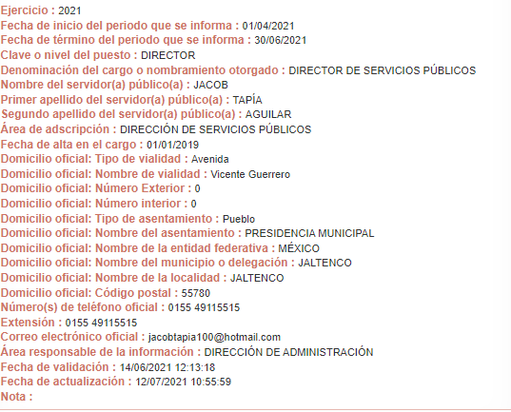

Ahora bien, el Bando Municipal prevé que la Dirección de Servicios Públicos desempeñará las siguientes funciones:

“CAPÍTULO X
DE LOS SERVICIOS PÚBLICOS
ARTÍCULO 126.- Corresponde al Ayuntamiento el dotar, organizar, administrar, poner en funcionamiento y prestar los servicios públicos municipales de forma continua, general, uniforme, eficiente.
ARTÍCULO 127.- Son servicios públicos municipales, de manera enunciativa y no limitativa, los siguientes:
…
II. Alumbrado público;
…
ARTÍCULO 137.- Las atribuciones de la Dirección de Servicios Públicos, serán ejercidas por su Titular, para el cumplimiento de las mismas tendrá las siguientes facultades, ellas independientemente de las contenidas en las demás disposiciones legales o reglamentarias aplicables a la materia:
I. Establecer los criterios y normas técnicas para la conservación y mantenimiento de la infraestructura y equipamiento vial, alumbrado público y de todos aquellos elementos que determinan el funcionamiento e imagen urbana de las vialidades en el Municipio;
II. Establecer los criterios y normas técnicas para realizar obras de alumbrado público que formen parte de la infraestructura y equipamiento de la imagen urbana;
III. Participar en los estudios y proyectos de obras de infraestructura y equipamiento vial;
IV. Realizar las acciones de conservación y mantenimiento vial, alumbrado público y de todos aquellos elementos que determinan la funcionalidad e imagen urbana de vialidades que conforman la red vial primaria y las rápidas;
V. Realizar en coordinación con la Dirección de Obras Públicas, Desarrollo Urbano, y Biodiversidad, las acciones de conservación y mantenimiento vial, alumbrado público, panteones, parques, jardines y áreas verdes, así como la de todos aquellos elementos que determinan su funcionamiento;
VI. Desarrollar en coordinación con las autoridades competentes y en su caso, en base a las disposiciones jurídicas aplicables, las actividades de minimización, recolección y transferencia de los residuos sólidos urbanos;
VII. Realizar los estudios, proyectos y la construcción, conservación y mantenimiento de obras de infraestructura para el manejo de los desechos sólidos, estaciones de transferencia, plantas de selección y aprovechamiento, así como sitios de disposición final, dando estricto cumplimiento a las normas aplicables;
VIII. Darle la disposición final a los residuos sólidos de manejo especial que ingresan al relleno sanitario, así como establecer los sistemas de reciclamiento;
IX. Participar en el ámbito de sus atribuciones, en el diseño y ejecución de las obras que requieran servicios públicos, cuyo desarrollo esté a cargo de otras unidades administrativas;
X. Participar en el ámbito de su competencia en la Planeación ordenada y responsable del crecimiento urbano, así como colaborar en la administración de uso adecuado del suelo en la jurisdicción territorial, considerando en su caso la opinión sobre imagen urbana que emitan las asociaciones de colonos debidamente acreditadas a través de su área técnica, sin que la misma sea determinante para el otorgamiento de autorizaciones o licencias; y
XI. Las demás que le señalen otros ordenamientos, leyes y disposiciones jurídicas aplicables y las que les encomiende el Presidente Municipal en función de sus atribuciones.
ARTÍCULO 138.- El H. Ayuntamiento a través de la Dirección General de Servicios Públicos tiene la obligación de proporcionar de manera regular y continua los siguientes servicios a todos los habitantes del municipio.
I Alumbrado Público;
II Limpia;
III Calles, Parques, Jardines, Áreas Verdes y Recreativas;
IV Control Canino y felino.
ARTÍCULO 139.- Para el estudio, planeación y despacho de los asuntos de su competencia la Dirección General de Servicios Públicos Municipal se integrará de la siguiente manera:
I.-Dirección General de Servicios Públicos.
a) Área de Servicios de Alumbrado Público;
b) Área de Servicios de Limpia;
c) Área de Servicios de Calles, Parques, Jardines, Áreas Verdes y Recreativas;
d) Coordinación de Control Canino y Felino.

Hasta este punto, se tiene que el servidor público habilitado competente se pronunció sobre este requerimiento, toda vez que es la unidad administrativa a cargo de la prestación del servicio de alumbrado público y para despacho de los asuntos de su competencia, cuenta con un Área de Servicios de Alumbrado Público.

Ahora bien, debemos recordar que en sus razones o motivos de inconformidad, el Recurrente expresó lo siguiente: “Por otra parte, dentro de su respuesta, menciona que el censo de luminarios del alumbrado público no fue realizado en el año 2019 debido a la pandemia de Covid 19, a lo cual, me gustaría agregar que, por acuerdo de la Secretaría de Salud, las actividades no esenciales fueron suspendidas a partir del día 30 de marzo del año 2020 en el documento de nombre “ACUERDO por el que se establecen acciones extraordinarias para atender la emergencia sanitaria generada por el virus SARS-CoV2.” Que fue publicado en Diario Oficial de la Federación el día 31 de marzo de 2020; motivo por el cual, el censo de alumbrado público correspondiente al año 2019 no pudo verse afectado por la pandemia ocasionada por Covid 19.”, de manera que como se apuntó debidamente en líneas anteriores, únicamente se inconformó por la falta de entrega del censo de 2019.

Por lo que si bien, el Sujeto Obligado pretende justificar la imposibilidad de entrega de información al señalar que: “LOS CENSOS DE ALUMBRADO PUBLICO DE LOS AÑOS 2019, 2020, NO SE EFECTUARON DEBIDO A LA PANDEMIA DEL COVID-19.”, lo cierto es que de la solicitud de información se advierte que el censo del año 2019, aconteció en fechas previas a que la Organización Mundial de la Salud declarara emergencia de salud pública ocasionada por el virus SARS-CoV-2, la cual se dio hasta el 30 de enero de 2020 y posteriormente se reconoció como una pandemia el 11 de marzo del mismo año, por lo que no se justifica la negativa de la información.

Circunstancia que en nuestro país se materializó con la publicación del Acuerdo por el que se establecen acciones extraordinarias para atender la emergencia sanitaria generada por el virus SARS-CoV2, publicado el 31 de marzo de 2020 en el Diario Oficial de la Federación.
“CONSIDERANDO
Que mediante Decreto publicado el 27 de marzo de 2020 en el Diario Oficial de la Federación, el Titular del Poder Ejecutivo Federal, declaró diversas acciones extraordinarias en las regiones afectadas de todo el territorio nacional en materia de salubridad general, para combatir la enfermedad grave de atención prioritaria generada por el virus SARS-CoV2 (COVID-19);
Que dentro de las acciones extraordinarias señaladas se contempló la necesidad de que, además de las señaladas expresamente en el citado Decreto, la Secretaría de Salud, implemente las demás que se estime necesarias;
Que en el mismo sentido, el citado Decreto estableció que las dependencias y entidades de la Administración Pública Federal deberán coordinarse para brindar los apoyos que sean requeridos por la Secretaría de Salud para la instrumentación de las medidas de mitigación y control de la citada enfermedad en nuestro país;
Que el 30 de marzo de 2020, el Consejo de Salubridad General publicó en el Diario Oficial de la Federación el Acuerdo por el que se declara como emergencia sanitaria por causa de fuerza mayor, a la epidemia de enfermedad generada por el virus SARS-CoV2 (COVID-19), señalando que la Secretaría de Salud determinaría todas las acciones que resulten necesarias para atender dicha emergencia;
Que a efecto de fortalecer la coordinación y garantizar la acción inmediata del Gobierno Federal, se estima necesario incluir temporalmente dentro de la integración del Consejo de Salubridad General, a las instituciones públicas cuyo ámbito de competencia tiene relación con las acciones necesarias para enfrentar la enfermedad generada por el SARS-CoV2 (COVID-19), y
Que no obstante que el Gobierno de México ha implementado una serie de acciones dirigidas a mitigar y controlar la enfermedad por el virus SARS-CoV2 (COVID-19), resulta necesario dictar medidas extraordinarias para atender la emergencia sanitaria por causa de fuerza mayor generada por el mencionado virus, he tenido a bien expedir el siguiente
ACUERDO
ARTÍCULO PRIMERO.- Se establece como acción extraordinaria, para atender la emergencia sanitaria generada por el virus SARS-CoV2, que los sectores público, social y privado deberán implementar las siguientes medidas:
I. Se ordena la suspensión inmediata, del 30 de marzo al 30 de abril de 2020, de las actividades no esenciales, con la finalidad de mitigar la dispersión y transmisión del virus SARS-CoV2 en la comunidad, para disminuir la carga de enfermedad, sus complicaciones y la muerte por COVID-19 en la población residente en el territorio nacional;
II. Solamente podrán continuar en funcionamiento las siguientes actividades, consideradas esenciales:
a) Las que son directamente necesarias para atender la emergencia sanitaria, como son las actividades laborales de la rama médica, paramédica, administrativa y de apoyo en todo el Sistema Nacional de Salud. También los que participan en su abasto, servicios y proveeduría, entre las que destacan el sector farmacéutico, tanto en su producción como en su distribución (farmacias); la manufactura de insumos, equipamiento médico y tecnologías para la atención de la salud; los involucrados en la disposición adecuada de los residuos peligrosos biológicos-infecciosos (RPBI), así como la limpieza y sanitización de las unidades médicas en los diferentes niveles de atención;
b) Las involucradas en la seguridad pública y la protección ciudadana; en la defensa de la integridad y la soberanía nacionales; la procuración e impartición de justicia; así como la actividad legislativa en los niveles federal y estatal;
c) Las de los sectores fundamentales de la economía: financieros, el de recaudación tributaria, distribución y venta de energéticos, gasolineras y gas, generación y distribución de agua potable, industria de alimentos y bebidas no alcohólicas, mercados de alimentos,
supermercados, tiendas de autoservicio, abarrotes y venta de alimentos preparados; servicios de transporte de pasajeros y de carga; producción agrícola, pesquera y pecuaria, agroindustria, industria química, productos de limpieza; ferreterías, servicios de mensajería, guardias en labores de seguridad privada; guarderías y estancias infantiles, asilos y estancias para personas adultas mayores, refugios y centros de atención a mujeres víctimas de violencia, sus hijas e hijos; telecomunicaciones y medios de información; servicios privados de emergencia, servicios funerarios y de inhumación, servicios de almacenamiento y cadena de frío de insumos esenciales; logística (aeropuertos, puertos y ferrocarriles), así como actividades cuya suspensión pueda tener efectos irreversibles para su continuación;
d) Las relacionadas directamente con la operación de los programas sociales del gobierno, y
e) Las necesarias para la conservación, mantenimiento y reparación de la infraestructura crítica que asegura la producción y distribución de servicios indispensables; a saber: agua potable, energía eléctrica, gas, petróleo, gasolina, turbosina, saneamiento básico, transporte público, infraestructura hospitalaria y médica, entre otros más que pudieran listarse en esta categoría;
III. En todos los lugares y recintos en los que se realizan las actividades definidas como esenciales, se deberán observar, de manera obligatoria, las siguientes prácticas:
a) No se podrán realizar reuniones o congregaciones de más de 50 personas;
b) Las personas deberán lavarse las manos frecuentemente;
c) Las personas deberán estornudar o toser aplicando la etiqueta respiratoria (cubriendo nariz y boca con un pañuelo desechable o con el antebrazo);
d) No saludar de beso, de mano o abrazo (saludo a distancia), y
e) Todas las demás medidas de sana distancia vigentes, emitidas por la Secretaría de Salud Federal;
IV. Se exhorta a toda la población residente en el territorio mexicano, incluida la que arribe al mismo procedente del extranjero y que no participa en actividades laborales esenciales, a cumplir resguardo domiciliario corresponsable del 30 de marzo al 30 de abril de 2020.
Se entiende como resguardo domiciliario corresponsable a la limitación voluntaria de movilidad, permaneciendo en el domicilio particular o sitio distinto al espacio público, el mayor tiempo posible;
V. El resguardo domiciliario corresponsable se aplica de manera estricta a toda persona mayor de 60 años de edad, estado de embarazo o puerperio inmediato, o con diagnóstico de hipertensión arterial, diabetes mellitus, enfermedad cardíaca o pulmonar crónicas, inmunosupresión (adquirida o provocada), insuficiencia renal o hepática, independientemente de si su actividad laboral se considera esencial. El personal esencial de interés público podrá, de manera voluntaria, presentarse a laborar;
VI. Una vez terminado el periodo de vigencia de las medidas establecidas en el presente Acuerdo, la Secretaría de Salud, en coordinación con la Secretaría de Economía y la Secretaría del Trabajo y Previsión Social, emitirán los lineamientos para un regreso, ordenado, escalonado y regionalizado a las actividades laborales, económicas y sociales de toda la población en México;
VII.Se deberán posponer, hasta nuevo aviso, todos los censos y encuestas a realizarse en el territorio nacional que involucren la movilización de personas y la interacción física (cara a cara) entre las mismas, y
VIII. Todas las medidas establecidas en el presente Acuerdo deberán aplicarse con estricto respeto a los derechos humanos de todas las personas.”

(Énfasis añadido)

Por lo que es improcedente la negativa a proporcionar el soporte documental consistente en el censo practicado en el año 2019, por lo que es dable ordenar al Sujeto Obligado realice una búsqueda exhaustiva y razonable en sus archivos para efecto de localizar el censo del año 2019, si después de una búsqueda exhaustiva no se localiza la información solicitada tendrá que realizar un Acuerdo de Inexistencia de la Información y notificárselo al Recurrente.

Dicho acuerdo deberá exponer las razones por las que se buscó la información, las áreas en las que se instruyó la búsqueda, los criterios y los métodos de búsqueda de la información utilizados, las respuestas otorgadas por los Servidores Públicos Habilitados y en general, todas aquéllas circunstancias de modo, tiempo y lugar que se tomaron en cuenta para llegar a determinar que no obra en sus archivos la información requerida. De este modo, el particular puede tener la certeza de que se hizo una búsqueda exhaustiva de la información solicitada y de que se le dio la adecuada atención a su solicitud por lo que, de manera fundada y motivada, sustente las razones por las cuales no se tiene la información solicitada y de que se le dio la adecuada atención a su solicitud por lo que, de manera fundada y motivada, sustente las razones por las cuales no se tiene la información para hacer entrega de ella es una facultad que le corresponde al Comité de Transparencia del SUJETO OBLIGADO correspondiente, de acuerdo a los artículos 47 y 49, fracciones II y III, de la Ley de Transparencia y Acceso a la Información Pública del Estado de México y Municipios:
Artículo 47. El Comité de Transparencia será la autoridad máxima al interior del sujeto obligado en materia del derecho de acceso a la información.

El Comité de Transparencia adoptará sus resoluciones por mayoría de votos. En caso de empate, la o el Presidente tendrá voto de calidad. A sus sesiones podrán asistir como invitados aquellos que sus integrantes consideren necesarios, quienes tendrán voz pero no voto.

El Comité se reunirá en sesión ordinaria o extraordinaria las veces que estime necesario. El tipo de sesión se precisará en la convocatoria emitida.

Los integrantes del Comité de Transparencia tendrán acceso a la información para determinar su clasificación, conforme a la normatividad aplicable previamente establecida por los sujetos obligados para el resguardo o salvaguarda de la información.

En las sesiones y trabajos del Comité, podrán participar como invitados permanentes, los representantes de las áreas que decida el Comité, y contará con derecho de voz, pero no voto.

Los titulares de las unidades administrativas que propongan la reserva, confidencialidad o declaren la inexistencia de información, acudirán a las sesiones de dicho Comité donde se discuta la propuesta correspondiente.”

“Artículo 49. Los Comités de Transparencia tendrán las siguientes atribuciones:
(…)
II. Confirmar, modificar o revocar las determinaciones que en materia de ampliación del plazo de respuesta, clasificación de la información y declaración de inexistencia o de incompetencia realicen los titulares de las áreas de los sujetos obligados;
…
XIII. Dictaminar las declaratorias de inexistencia de la información que les remitan las unidades administrativas y resolver en consecuencia;

Asimismo, el acuerdo de inexistencia deberá apegarse a lo dispuesto por los artículos 169 y 170, de la Ley de la materia que ordenan:

Artículo 169. Cuando la información no se encuentre en los archivos del sujeto obligado, el Comité de Transparencia:

I. Analizará el caso y tomará las medidas necesarias para localizar la información;

II. Expedirá una resolución que confirme la inexistencia del documento;

III. Ordenará, siempre que sea materialmente posible, que se genere o se reponga la información en caso de que ésta tuviera que existir en la medida que deriva del ejercicio de sus facultades, competencias o funciones, o que previa acreditación de la imposibilidad de su generación, exponga de forma fundada y motivada, las razones por las cuales en el caso particular no ejerció dichas facultades, competencias o funciones, lo cual notificará al solicitante a través de la Unidad de Transparencia; y

IV. Notificará al órgano interno de control o equivalente del sujeto obligado quien, en su caso, deberá iniciar el procedimiento de responsabilidad administrativa que corresponda.

La Unidad de Transparencia deberá notificarlo al solicitante por escrito, en un plazo que no exceda de quince días hábiles contados a partir del día siguiente a la presentación de la solicitud.

Este plazo podrá ampliarse hasta por otros siete días hábiles, siempre que existan razones para ello, debiendo notificarse por escrito al solicitante.

Artículo 170. La resolución del Comité de Transparencia que confirme la inexistencia de la información solicitada contendrá los elementos mínimos que permitan al solicitante tener la certeza de que se utilizó un criterio de búsqueda exhaustivo, además de señalar las circunstancias de tiempo, modo y lugar que generaron la existencia en cuestión y señalará al servidor público responsable de contar con la misma.

Conforme a lo anterior, para poder acreditar el carácter exhaustivo de la búsqueda realizada por los Sujetos Obligados, se deben motivar las razones por las que se buscó la información en determinadas áreas, los criterios de búsqueda utilizados y demás circunstancias que fueron tomadas en cuenta.

En ese contexto, de conformidad con los criterios 12/10 y 04/19, emitidos por el Instituto Nacional de Transparencia, Acceso a la Información y Protección de Datos Personales, traídos por analogía, se colige que los sujetos obligados para acreditar que se realizó una búsqueda exhaustiva y razonable, deben de proporcionar los elementos suficientes del carácter exhaustivo de la indagación realizada, a saber, los siguientes:
- Motivación por las que se buscó la información, en determinadas unidades administrativas;
- Los criterios de búsqueda utilizados, y
- Las circunstancias que fueron tomadas en cuenta.

De tales circunstancias, se considera que para que los Sujetos Obligados justifiquen que realizaron una búsqueda exhaustiva y razonable, deben indicar de manera clara, lo siguiente:
- Las áreas donde se buscó la información;
- Tipo de archivos buscados (físicos o electrónicos);
- Los criterios de búsqueda utilizados, y
- Las circunstancias que fueron tomadas en cuenta.

2. Convenio para la recaudación del Derecho de Alumbrado Público (DAP), entre la CFE y el Municipio, correspondiente a los años 2019, 2020 y 2021.

Sobre este punto, el servidor público habilitado de la Dirección de Servicios Públicos, remitió el soporte documental “DAP 2018_1.PDF”, señalando a su vez lo siguiente “Pongo a su amable disposición el convenio para la recaudación del derecho de alumbrado público (dap), entre la cfe y el municipio, correspondiente al año 2018, ya que es el único convenio que su servidor tiene en sus archivos. Y el de los demás años se encuentran bajo el cargo de la tesorería municipal” (Sic), posteriormente en informe justificado, mediante el archivo “Solic_00163_RR_06059_2021.pdf”, la Directora de las Unidades de Información, Planeación y Evaluación, Transparencia y Gobierno Digital manifiesta que el convenio de 2018 sigue vigente a la actualidad.

Al respecto, el Recurrente se inconformó por la falta de entrega de información por cuanto hace a los convenios 2019, 2020 y 2021, si bien es cierto, que la Titular de la Unidad de Transparencia bajo el cargo de Directora de las Unidades de Información, Planeación y Evaluación, Transparencia y Gobierno Digital, manifestó que el convenio de 2018 es el que continua vigente, no menos cierto es que no es la unidad administrativa competente para pronunciarse sobre el punto, por lo tanto no se cumplió con lo previsto por el artículo 162 de la Ley de Transparencia del Estado de México y Municipios que mandata turnar la solicitud a las unidades competentes para emitir un pronunciamiento al respecto, como en el presente caso pudieran ser la Presidencia Municipal, Secretaría del Ayuntamiento y Tesorería Municipal, ello encuentra sustento en los siguientes preceptos legales:
De conformidad con el artículo 128, fracciones II y V de la Constitución Política del Estado Libre y Soberano de México, la Presidencia Municipal, es la figura que ejerce la representación jurídica del municipio:
“Artículo 128.- Son atribuciones de las presidentas o presidentes municipales:
[…]
II. Ejecutar las decisiones de los ayuntamientos e informar de su cumplimiento;
…
V. Asumir la representación jurídica del Municipio, conforme a la ley respectiva;
…” (Sic) (Énfasis añadido)
En armonía con esta disposición legal, la Ley Orgánica Municipal regula las atribuciones de los presidentes municipales, mismas que se describen a continuación para robustecer el presente estudio:
“CAPITULO PRIMERO
DE LOS PRESIDENTES MUNICIPALES
Artículo 48.- El presidente municipal tiene las siguientes atribuciones:
I. Presidir y dirigir las sesiones del ayuntamiento;
II. Ejecutar los acuerdos del ayuntamiento e informar su cumplimiento;
…
IV.- Asumir la representación jurídica del Municipio y del ayuntamiento, así como de las dependencias de la Administración Pública Municipal, en los litigios en que este sea parte.”
(Énfasis añadido)
Respecto del Secretario del Ayuntamiento, la Ley Orgánica Municipal regula lo siguiente:
“Artículo 91.- La Secretaría del Ayuntamiento estará a cargo de un Secretario, el que, sin ser miembro del mismo, deberá ser nombrado por el propio Ayuntamiento a propuesta del Presidente Municipal como lo marca el artículo 31 de la presente ley. Sus faltas temporales serán cubiertas por quien designe el Ayuntamiento y sus atribuciones son las siguientes:
…
VI. Tener a su cargo el archivo general del ayuntamiento;
…”
Adicionalmente debe recordarse que el Director de Servicios Públicos manifestó en su respuesta que la Tesorería Municipal contaba con los convenios 2019, 2020 y 2021, por lo que resulta pertinente turnarle la solicitud para que efectué una búsqueda exhaustiva y razonable, asimismo conviene traer a colación sus funciones a desempeñar:

“ARTÍCULO 104.- La Tesorería Municipal es la dependencia encargada de administrar las finanzas y la hacienda pública municipal, recaudar los ingresos y realizar las erogaciones que efectúe la Administración Pública Municipal en los términos de las leyes y reglamentos de la materia, con las atribuciones que le confiere la legislación aplicable.
ARTÍCULO 105.- A la Tesorería Municipal por conducto de su titular, a quien se le denominará Tesorero Municipal, le corresponde además de las atribuciones que expresamente señalan la Constitución Política del Estado Libre y Soberano de México, la Ley Orgánica Municipal del Estado de México, el Código Financiero del Estado de México y Municipios, el Código Administrativo del Estado de México, el presente Bando municipal el Reglamento Orgánico de la Administración Pública Municipal y demás normas legales, administrativas y reglamentarias, deberá encargarse del despacho de los siguientes asuntos:
- Formular y presentar al Presidente Municipal y Cabildo Municipal los proyectos de presupuestos de ingresos y egresos;
- Llevar el registro y control de la deuda pública directa y contingente del Municipio;
- Ejercer la facultad económico-coactiva conforme a las leyes correspondientes;
- Efectuar los pagos conforme a los programas y presupuestos aprobados;
- Formular y presentar al Presidente Municipal al Síndico Municipal y Secretario del Ayuntamiento los informes mensuales y la integración de la Cuenta pública Anual del H. Ayuntamiento;
- Cuidar que los empleados que manejen fondos del municipio, otorguen fianzas suficientes para garantizar su manejo;
- Presentar mensual y anualmente al Órgano Superior de Fiscalización del Estado de México, los estados financieros, presupuesto de ingresos así como la cuenta pública la cuenta pública, según corresponda;
- Resguardar las formas numeradas y valoradas de la recaudación de los ingresos de la hacienda pública municipal;
…”
(Énfasis añadido)

Lo anterior se robustece con lo referido en la cláusula Decima Octava del convenio remitido en respuesta, la cual señala que el convenio tiene vigencia anual y acordando su renovación los primeros días hábiles de enero de cada año:


Por lo expuesto anteriormente, es dable ordenar al Sujeto Obligado realice una búsqueda exhaustiva y razonable en sus archivos para efecto de localizar los convenios de los años 2019, 2020 y 2021, en caso de no localizarlos deberá emitir la declaratoria de inexistencia en los términos señalados en párrafos anteriores.

3.Facturación por el consumo de energía eléctrica en el alumbrado público municipal, así como la recaudación del DAP, ambos desglosados de manera mensual, correspondiente a los años 2018, 2019, 2020 y 2021.

Sobre este punto, el Director de Servicios Públicos, refiere que dicha información obra en los archivos de la Tesorería, sin embargo en la etapa de manifestaciones, el Sujeto Obligado remite la carpeta comprimida “Edo_CTA_LUZ.rar”, que a su vez contiene seis archivos de estados de cuenta emitidos al 31 de diciembre de 2018, 2019, 2020 y 2021, asimismo señalan que derivado de la carga de trabajo que tienen a la fecha, están imposibilitados para desglosar la información solicitada, sirve de referencia traer a colación un extracto de los citados archivos para ejemplificar lo expuesto:

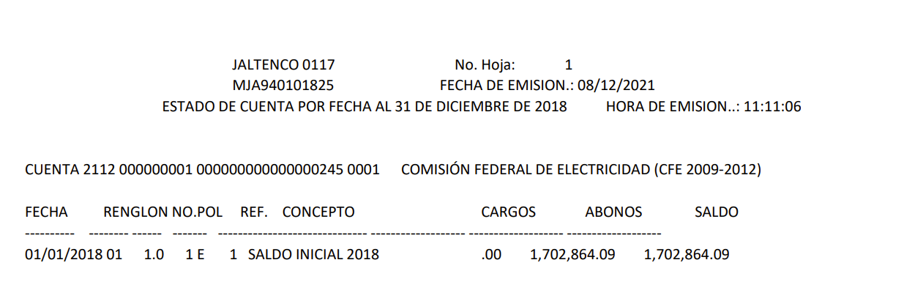
De lo ilustrado con antelación, se tiene que si bien es información novedosa en contraposición a lo expuesto en respuesta, esta no colma por no contar con los elementos requeridos por el particular, que son el consumo de energía eléctrica en el alumbrado público municipal, así como la recaudación del DAP, ambos desglosados de manera mensual.
Ahora bien, para colmar este punto de la solicitud formulada por el particular, resulta pertinente analizar el contenido del convenio de colaboración, remitido en su respuesta, el cual fue celebrado entre el suministrador del servicio y el Municipio, para lo cual reviste interés el contenido de las cláusulas novena, décima y décima tercera del convenio celebrado remitido en respuesta, ello en razón de que en él se establece que el suministrador del servicio deberá entregar mensualmente un estado de cuenta en el que se visualice la facturación de energía eléctrica de los servicios, el importe recaudado por concepto del DAP, así como del importe de la contraprestación por recaudación, tal como se advierte en la siguiente captura de pantalla:
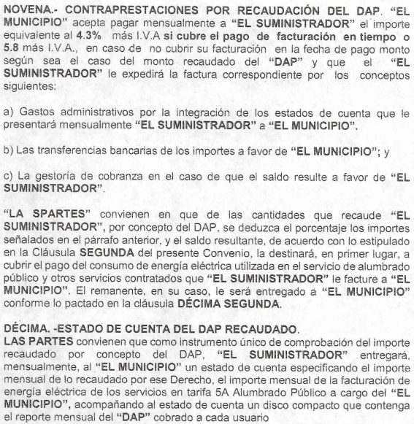

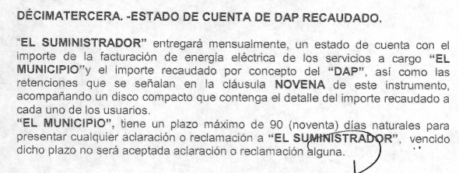

De tal suerte que, de lo ilustrado con antelación se advierte que el contenido de las cláusula décima y décima tercera dan sustento a la generación de la información requerida por el particular en el punto número tres de la solicitud, el cual versa sobre “3.Facturación por el consumo de energía eléctrica en el alumbrado público municipal, así como la recaudación del DAP, ambos desglosados de manera mensual, correspondiente a los años 2018, 2019, 2020 y 2021”, por lo que la justificación del Sujeto Obligado de no entregarla de manera mensual por la carga de trabajo es improcedente, en virtud de que es el Suministrador de Servicios Básicos quien lo entregara de manera mensual.
Adicionalmente, es pertinente mencionar que la Constitución Política del Estado Libre y Soberano del Estado de México en su artículo 129 prevé que los recursos económicos del Estado, de los municipios, así como de los organismos autónomos, se administrarán con eficiencia, eficacia, economía, transparencia y honradez, para cumplir con los objetivos y programas a los que estén destinados.
Así, los artículos 31, fracciones XVIII y XIX y 95, fracciones I y IV de la Ley Orgánica Municipal del Estado de México, disponen como atribuciones de los ayuntamientos las siguientes:
“Artículo 31.- Son atribuciones de los ayuntamientos:
[…]
XVIII. Administrar su hacienda en términos de ley, y controlar a través del presidente y síndico la aplicación del presupuesto de egresos del municipio;
XIX. Aprobar anualmente a más tardar el 20 de diciembre, su Presupuesto de Egresos, en base a los ingresos presupuestados para el ejercicio que corresponda, el cual podrá ser adecuado en función de las implicaciones que deriven de la aprobación de la Ley de Ingresos Municipal que haga la Legislatura, así como por la asignación de las participaciones y aportaciones federales y estatales.
Si cumplido el plazo que corresponda no se hubiere aprobado el Presupuesto de Egresos referido, seguirá en vigor hasta el 28 o 29 de febrero del ejercicio fiscal inmediato siguiente, el expedido para el ejercicio inmediato anterior al de la iniciativa en discusión, únicamente respecto del gasto corriente.
Los Ayuntamientos al aprobar su presupuesto de egresos, deberán señalar la remuneración de todo tipo que corresponda a un empleo, cargo o comisión de cualquier naturaleza, determinada conforme a principios de racionalidad, austeridad, disciplina financiera, equidad, legalidad, igualdad y transparencia, sujetándose a lo dispuesto por el Código Financiero y demás disposiciones legales aplicables.
Las remuneraciones de todo tipo del Presidente Municipal, Síndicos, Regidores y servidores públicos en general, incluyendo mandos medios y superiores de la administración municipal, serán determinadas anualmente en el presupuesto de egresos correspondiente y se sujetarán a los lineamientos legales establecidos para todos los servidores públicos municipales.
Los ayuntamientos podrán promover el financiamiento de proyectos productivos de las mujeres emprendedoras.
[…]
Artículo 95.- Son atribuciones del tesorero municipal:
- Administrar la hacienda pública municipal, de conformidad con las disposiciones legales aplicables;
[…]
IV. Llevar los registros contables, financieros y administrativos de los ingresos, egresos, e inventarios;”
De los preceptos normativos citados con anterioridad, se advierte que los ayuntamientos tienen la facultad de administrar libremente su hacienda y controlar la aplicación del presupuesto de egresos aprobado por dicho cuerpo colegiado, a más tardar el veinte de diciembre del año inmediato anterior, por lo que señala que será atribución del Tesorero Municipal, el llevar los registros contables, financieros y administrativos de los ingresos, egresos e inventarios, por lo tanto se estima que la información obra en los archivos de la Tesorería Municipal.
Por su parte, en los artículos 343, 344 y 345 del Código Financiero del Estado de México y Municipios, se reconoce el sistema y las políticas que deben seguir para llevar el registro contable de efecto patrimonial y presupuestal de las operaciones financieras que llevan a cabo los Municipios del Estado de México en armonía con el Sistema de Coordinación Hacendaria del Estado y con las disposiciones que se aprueben en materia de planeación, programación, presupuestación, evaluación y contabilidad gubernamental, en los siguientes términos:
"Artículo 343.- El sistema de contabilidad debe diseñarse sobre base acumulativa total y operarse en forma que facilite la fiscalización de los activos, pasivos, ingresos, egresos y, en general, que posibilite medir la eficacia del gasto público, y contener las medidas de control interno que permitan verificar el registro de la totalidad de las operaciones financieras.
El sistema de contabilidad sobre base acumulativa total se sustentará en los postulados básicos y el marco conceptual de la contabilidad gubernamental.
Artículo 344.- Las Dependencias, Entidades Públicas y unidades administrativas registrarán contablemente el efecto patrimonial y presupuesta/ de las operaciones financieras que realicen, en el momento en que ocurran, con base en el sistema y políticas de registro establecidas, en el caso de los Municipios se hará por la Tesorería.
(…)
Todo registro contable y presupuestal deberá estar soportado con los documentos comprobatorios originales, los que deberán permanecer en custodia y conservación de las dependencias, entidades públicas y unidades administrativas que ejercieron el gasto, y a disposición del Órgano Superior de Fiscalización del Estado de México y de los órganos de control interno, por un término de cinco años contados a partir del ejercicio presupuesta/ siguiente al que corresponda, en el caso de los municipios se hará por la Tesorería.
Tratándose de documentos de carácter histórico, se estará a lo dispuesto por la legislación de la materia.
Artículo 345.- Las Dependencias, Entidades Públicas y unidades administrativas deberán conservar la documentación contable del año en curso y la de ejercicios anteriores cuyas cuentas públicas hayan sido revisadas y fiscalizadas por la Legislatura, la remitirán en un plazo que no excederá de seis meses al Archivo Contable Gubernamental. Tratándose de los comprobantes fiscales digitales, estos deberán estar agregados en forma electrónica en cada póliza de registro contable.
El plazo señalado en el párrafo anterior, empezará a contar a partir de la publicación en el Periódico Oficial, del decreto correspondiente."
De una interpretación sistemática de los artículos transcritos, se desprende primeramente que el sistema de contabilidad debe diseñarse de tal forma que facilite la fiscalización de los pasivos, activos, ingresos y egresos en general para que se pueda medir la eficacia del gasto público, es decir que se pueda tener un control de los recursos que permita la vigilancia de los mismos y medir su grado de efectividad en su aplicación.
Para ello, las dependencias, entidades y unidades administrativas deberán registrar todas las operaciones financieras que realicen en el momento que ocurran, que para el caso del Sujeto Obligado será a través del su Tesorería, documentación que se deberá de conservar del año en curso y la de los ejercicios anteriores cuyas cuentas públicas ya hayan sido revisadas y fiscalizadas.
Al respecto, si bien es cierto que el Código Financiero del Estado de México y Municipios crea la obligación de los Municipios para llevar los registros contables y presupuestales, también lo es que dicho ordenamiento jurídico no establece lo que debemos entender por registro contable y presupuestal; sin embargo, el "Glosario de Términos Administrativos", emitido por el Instituto Nacional de Administración Pública, A.C. y el "Glosario de Términos para el Proceso de Planeación, Programación, Presupuestación y Evaluación en la Administración Pública", elaborado por el Grupo de Trabajo de Sistemas de Información Financiera, Contable y Presupuestal de la Comisión Permanente de Funcionarios Fiscales del Instituto para el Desarrollo Técnico de las Haciendas Públicas (INDETEC) señalan las siguientes definiciones de las palabras registro contable y registro presupuestario:
"REGISTRO CONTABLE
Asiento que se realiza en los libros de contabilidad de las actividades relacionadas con el ingreso y egresos de un ente económico.
REGISTRO PRESUPUESTARIO
Asiento contable de las erogaciones realizadas por las dependencias y entidades con relación a la asignación, modificación y ejercicio de los recursos presupuestarios que se les hayan autorizado."
Como bien se desprende de las definiciones, los registros contables y presupuestarios son asientos o anotaciones contables que se realizan tanto de los ingresos como de los egresos, a decir se trata de un control financiero que en el que se reconoce la obligación del Tesorero de llevar dicho registro.
No obstante, que como ya ha sido mencionado en la normatividad antes citada, todo registro contable y presupuestal deberá estar soportado con los documentos comprobatorios originales, como lo son las facturas, los cuales deberán permanecer en custodia y conservación de la Tesorería Municipal y a disposición del Órgano Superior de Fiscalización del Estado de México y de los órganos de control interno, en el caso de los municipios; por un término de cinco años contados a partir del ejercicio presupuestal siguiente al que corresponda, tal y como se establece en el Código Financiero del Estado de México.
Derivado de lo anterior, se considera que existe fuente obligacional por parte del Sujeto Obligado, para generar, poseer y administrar la información solicitada.
Por lo tanto, existe una clara atribución del Sujeto Obligado de remitir la información mensual al ente fiscalizador y por ende hacer entrega del soporte documental de donde se puedan desprender los requerimientos del particular correspondientes a la 3.Facturación por el consumo de energía eléctrica en el alumbrado público municipal, así como la recaudación del DAP, ambos desglosados de manera mensual, correspondiente a los años 2018, 2019, 2020 y 2021.
Finalmente, no pasa desapercibido que el particular anexó en su solicitud de información un recuadro esquematizando la forma en que requería la información solicitada, así es necesario traer a contexto los numerales 11 y 12 de la Ley de Transparencia y Acceso a la Información Pública del Estado de México y Municipios, los cuales, exponen lo siguiente:
“Artículo 11.- Los Sujetos Obligados sólo proporcionarán la información que generen en el ejercicio de sus atribuciones.
Artículo 12. Quienes generen, recopilen, administren, manejen, procesen, archiven o conserven información pública serán responsables de la misma en los términos de las disposiciones jurídicas aplicables.
Los sujetos obligados sólo proporcionarán la información pública que se les requiera y que obre en sus archivos y en el estado en que ésta se encuentre. La obligación de proporcionar información no comprende el procesamiento de la misma, ni el presentarla conforme al interés del solicitante; no estarán obligados a generarla, resumirla, efectuar cálculos o practicar investigaciones.”
(Énfasis añadido)

De lo anterior se entiende que el ejercicio del derecho de acceso a la información pública se centra en la potestad de los particulares de tener acceso a los documentos públicos que obren en los archivos de los Sujetos Obligados, ya sea porque los generen en el uso de sus atribuciones, los administren o simplemente los posean.

En consecuencia, el derecho de acceso a la información pública se satisface en aquellos casos en que se entregue el soporte documental en que conste la información pública, toda vez que los Sujetos Obligados no tienen el deber de generar, poseer o administrar la información pública con el grado de detalle que se señala en la solicitud de información pública, en el que conste la Facturación por el consumo de energía eléctrica en el alumbrado público municipal, así como la recaudación del DAP; esto es, que no tienen el deber de generar un documento ad hoc, para satisfacer el derecho de acceso a la información pública.

Robustece lo anterior el Criterio 09/10, emitido por el Pleno del entonces Instituto Federal de Acceso a la Información y Protección de Datos (IFAI), ahora Instituto Nacional de Transparencia, Acceso a la Información y Protección de Datos Personales (INAI), que dice:

“Las dependencias y entidades no están obligadas a generar documentos ad hoc para responder una solicitud de acceso a la información. Tomando en consideración lo establecido por el artículo 42 de la Ley Federal de Transparencia y Acceso a la Información Pública Gubernamental, que establece que las dependencias y entidades sólo estarán obligadas a entregar documentos que se encuentren en sus archivos, las dependencias y entidades no están obligadas a elaborar documentos ad hoc para atender las solicitudes de información, sino que deben garantizar el acceso a la información con la que cuentan en el formato que la misma así lo permita o se encuentre, en aras de dar satisfacción a la solicitud presentada.”

Ahora bien, para el caso en el que derivado de una búsqueda exhaustiva y razonable dentro de los archivos del Sujeto Obligado no se localice la información requerida deberá manifestarse a la parte solicitante de manera fundada y motivada, toda vez que así se brinda certeza jurídica a los particulares de que el Sujeto Obligado realizó una búsqueda dentro de sus archivos.

“FUNDAMENTACIÓN Y MOTIVACIÓN DE LOS ACTOS ADMINISTRATIVOS. De acuerdo con el artículo 16 constitucional, todo acto de autoridad debe estar suficientemente fundado y motivado, entendiéndose por lo primero que han de expresarse con precisión el precepto legal aplicable al caso y por lo segundo, que también deben señalarse con precisión, las circunstancias especiales, razones particulares o causas inmediatas que se hayan tenido en consideración para la emisión del acto, siendo necesario además, que exista adecuación entre los motivos aducidos y las normas aplicables, es decir, que en el caso concreto se configure la hipótesis normativa. Esto es, que cuando el precepto en comento previene que nadie puede ser molestado en su persona, propiedades o derechos sino en virtud de mandamiento escrito de autoridad competente que funde y motive la causa legal del procedimiento, está exigiendo a todas las autoridades que apeguen sus actos a la ley, expresando de que ley se trata y los preceptos de ella que sirvan de apoyo al mandamiento relativo. En materia administrativa, específicamente, para poder considerar un acto autoritario como correctamente fundado, es necesario que en él se citen: a).- Los cuerpos legales y preceptos que se estén aplicando al caso concreto, es decir, los supuestos normativos en que se encuadra la conducta del gobernado para que esté obligado al pago, que serán señalados con toda exactitud, precisándose los incisos, subincisos, fracciones y preceptos aplicable, y b).- Los cuerpos legales y preceptos que otorgan competencia o facultades a las autoridades para emitir el acto en agravio del gobernado.”

Es así que con todo lo anteriormente expuesto, que este Órgano Garante considera que el derecho de acceso a la información solamente puede tenerse por satisfecho en el momento en que el particular tenga en su poder los soportes documentales en los que conste el censo correspondiente al año 2019, los Convenios para la recaudación del Derecho de Alumbrado Público (DAP), entre la CFE y el Municipio, correspondiente a los años 2019, 2020 y 2021 y la facturación por el consumo de energía eléctrica en el alumbrado público municipal, así como la recaudación del DAP, del 1 de enero de 2018 al 22 de noviembre de 2021, esta última por ser la fecha de presentación de la solicitud, por ello se determina ordenar al Sujeto Obligado, la entrega de la información al Recurrente, de ser procedente en versión pública, tal como se detallará en el considerando siguiente.
Quinto. Versión Pública. Finalmente para la entrega de los soportes documentales que en todo caso deberá proporcionar el sujeto obligado para dar satisfacción de la derecho humano de acceso a la información de la particular, deberá considerar que ello no es absoluto, sino que encuentra como excepciones que la información sobre la cual se peticiona el acceso, contenga datos que deban ser clasificados en los términos que la misma Ley de la Materia señala, el Sujeto Obligado tendrá que elaborar la versión pública de los documentos que vaya entregar para dar cumplimiento a esta resolución, a fin de satisfacer el derecho de acceso a la información pública de la recurrente sin menoscabar el derecho a la protección de los datos personales de terceros.
Lo anterior, de conformidad a lo que señalan los artículos 3 fracciones IX, XX, XXI y XLV, 91, 132 fracciones II y III, y 143 fracción I de la Ley de Transparencia y Acceso a la Información Pública del Estado de México y Municipios que establecen:
“Artículo 3. Para los efectos de la presente Ley se entenderá por:
[…]
IX. Datos personales: La información concerniente a una persona, identificada o identificable según lo dispuesto por la Ley de Protección de Datos Personales del Estado de México;
XX. Información clasificada: Aquella considerada por la presente Ley como reservada o confidencial;
XXI. Información confidencial: Se considera como información confidencial los secretos bancario, fiduciario, industrial, comercial, fiscal, bursátil y postal, cuya titularidad corresponda a particulares, sujetos de derecho internacional o a sujetos obligados cuando no involucren el ejercicio de recursos públicos;
XLV. Versión pública: Documento en el que se elimine, suprime o borra la información clasificada como reservada o confidencial para permitir su acceso.
[…]
Artículo 91. El acceso a la información pública será restringido excepcionalmente, cuando ésta sea clasificada como reservada o confidencial.
Artículo 132. La clasificación de la información se llevará a cabo en el momento en que:
I. Se reciba una solicitud de acceso a la información;
II. Se determine mediante resolución de autoridad competente; o
III. Se generen versiones públicas para dar cumplimiento a las obligaciones de transparencia previstas en esta Ley.
[…]
Artículo 143. Para los efectos de esta Ley se considera información confidencial, la clasificada como tal, de manera permanente, por su naturaleza, cuando:
I. Se refiera a la información privada y los datos personales concernientes a una persona física o jurídico colectiva identificada o identificable;
II. Los secretos bancario, fiduciario, industrial, comercial, fiscal, bursátil y postal, cuya titularidad corresponda a particulares, sujetos de derecho internacional o a sujetos obligados cuando no involucren el ejercicio de recursos públicos; y
III. La que presenten los particulares a los sujetos obligados, de conformidad con lo dispuesto por las leyes o los tratados internacionales.
La información confidencial no estará sujeta a temporalidad alguna y sólo podrán tener acceso a ella los titulares de la misma, sus representantes y los servidores públicos facultados para ello.
No se considerará confidencial la información que se encuentre en los registros públicos o en fuentes de acceso público, ni tampoco la que sea considerada por la presente ley como información pública.”
Igualmente, los Lineamientos Generales en Materia de Clasificación y Desclasificación de la Información, así como para la elaboración de Versiones Públicas, emitidos por el Consejo Nacional del Sistema Nacional de Transparencia, Acceso a la Información Pública y Protección de Datos Personales, publicados en el Diario Oficial de la Federación el día quince de abril de dos mil dieciséis, tienen por objeto establecer los criterios con base en los cuales los sujetos obligados clasificarán como reservada o confidencial la información que posean, desclasificarán y generarán, en su caso, versiones públicas de expedientes o documentos que contengan partes o secciones clasificadas.
Entorno a lo que aquí nos interesa, los Lineamientos Quincuagésimo sexto, Quincuagésimo séptimo y Quincuagésimo octavo, establecen lo siguiente:
“Quincuagésimo sexto. La versión pública del documento o expediente que contenga partes o secciones reservadas o confidenciales, será elaborada por los sujetos obligados, previo pago de los costos de reproducción, a través de sus áreas y deberá ser aprobada por su Comité de Transparencia
Quincuagésimo séptimo. Se considera, en principio, como información pública y no podrá omitirse de las versiones públicas la siguiente:
I. La relativa a las Obligaciones de Transparencia que contempla el Título V de la Ley General y las demás disposiciones legales aplicables;
II. El nombre de los servidores públicos en los documentos, y sus firmas autógrafas, cuando sean utilizados en el ejercicio de las facultades conferidas para el desempeño del servicio público, y
III. La información que documente decisiones y los actos de autoridad concluidos de los sujetos obligados, así como el ejercicio de las facultades o actividades de los servidores públicos, de manera que se pueda valorar el desempeño de los mismos.
Lo anterior, siempre y cuando no se acredite alguna causal de clasificación, prevista en las leyes o en los tratados internaciones suscritos por el Estado mexicano.
Quincuagésimo octavo. Los sujetos obligados garantizarán que los sistemas o medios empleados para eliminar la información en las versiones públicas no permitan la recuperación o visualización de la misma.”
Por lo tanto, la entrega de documentos en su versión pública debe acompañarse necesariamente del Acuerdo del Comité de Transparencia que la sustente el cual debe estar debidamente fundado y motivado, en el que se expongan los fundamentos y razonamientos que llevaron al Sujeto Obligado a testar, suprimir o eliminar datos de dicho soporte documental, ya que no hacerlo, se reitera que lo entregado no tendría un sustento jurídico ni resultaría ser una versión pública, sino más bien una documentación ilegible, incompleta o tachada; ya que el no justificar las causas o motivos por las que no se aprecian determinados datos -ya sea porque se testan o suprimen- deja al solicitante en estado de incertidumbre, al no conocer o comprender porque no aparecen en la documentación respectiva.
En relación directa con ello, los Lineamientos en estudio establecen los formatos para la clasificación parcial y total de los documentos, que atienden a lo siguiente:
Parcial |  | Total
Concepto | Dónde | Concepto | Dónde
Sello oficial o logotipo del sujeto obligado
Fecha de clasificación | Se anotará la fecha en la que el Comité de Transparencia confirmó la clasificación del documento, en su caso. | Fecha de clasificación | Se anotará la fecha en la que el Comité de Transparencia confirmó la clasificación del documento, en su caso.
Área | Se señalará el nombre del área del cual es titular quien clasifica. | Área | Se señalará el nombre del área de la cual es el titular quien clasifica.
Información reservada | Se indicarán, en su caso, las partes o páginas del documento que se clasifican como reservadas. Si el documento fuera reservado en su totalidad, se anotarán todas las páginas que lo conforman. Si el documento no contiene información reservada, se tachará este apartado. | Reservado | Leyenda de información RESERVADA.
Fundamento legal | Se señalará el nombre del ordenamiento, el o los artículos, fracción(es), párrafo(s) con base en los cuales se sustente la reserva. | Periodo de reserva | Se anotará el número de años o meses por los que se mantendrá el documento o las partes del mismo como reservado. Si el expediente no es reservado, sino confidencial, deberá tacharse este apartado.
Ampliación del periodo de reserva | En caso de haber solicitado la ampliación del periodo de reserva originalmente establecido, se deberá anotar el número de años o meses por los que se amplía la reserva. | Fundamento legal | Se señalará el nombre del o de los ordenamientos jurídicos, el o los artículos, fracción(es), párrafo(s) con base en los cuales se sustenta la reserva.
Confidencial | Se indicarán, en su caso, las partes o páginas del documento que se clasifica como confidencial. Si el documento fuera confidencial en su totalidad, se anotarán todas las páginas que lo conforman. Si el documento no contiene información confidencial, se tachará este apartado. | Ampliación del periodo de reserva | En caso de haber solicitado la ampliación del periodo de reserva originalmente establecido, se deberá anotar el número de años o meses por los que se amplía la reserva.
Fundamento legal | Se señalará el nombre del ordenamiento, el o los artículos, fracción(es), párrafo(s) con base en los cuales se sustente la confidencialidad. | Confidencial | Leyenda de información CONFIDENCIAL.
Rúbrica del titular del área | Rúbrica autógrafa de quien clasifica. | Fundamento legal | Se señalará el nombre del o de los ordenamientos jurídicos, el o los artículos, fracción(es), párrafo(s) con base en los cuales se sustente la confidencialidad.
Fecha de desclasificación | Se anotará la fecha en que se desclasifica el documento. | Rúbrica del titular del área | Rúbrica autógrafa de quien clasifica.
Rúbrica y cargo del servidor público | Rúbrica autógrafa de quien desclasifica. | Fecha de desclasificación | Se anotará la fecha en que se desclasifica.
 |  | Partes o secciones reservadas o confidenciales | En caso que una vez desclasificado el expediente, subsistanpartes o secciones del mismo reservadas o confidenciales, se señalará este hecho.
 |  | Rúbrica y cargo del servidor público | Rúbrica autógrafa de quien desclasifica.
Así, con fundamento en lo prescrito en los artículos 5 párrafos trigésimo, trigésimo primero y trigésimo segundo de la Constitución Política del Estado Libre y Soberano de México; 2, fracción II; 29, 36 fracciones I y II; 176, 178, 181, 185 de la Ley de Transparencia y Acceso a la Información Pública del Estado de México y Municipios, este Pleno:
III R E S U E L V E:

Primero. Resultan fundadas las razones o motivos de inconformidad hechos valer por el Recurrente, en el recurso de revisión 06059/INFOEM/IP/RR/2021; por lo que, en términos del considerando Cuarto de esta resolución, se MODIFICA la respuesta emitida por el Sujeto Obligado.
Segundo. Se ORDENA al Sujeto Obligado que en términos de los Considerandos Cuarto y Quinto de esta resolución, haga entrega al Recurrente a través del Sistema de Acceso a la Información Mexiquense (SAIMEX), en versión pública de ser procedente, de lo siguiente:
  - Censo de luminarias de alumbrado público realizado por la Comisión Federal de Electricidad en el año 2019.
  - Los Convenios para la recaudación del Derecho de Alumbrado Público (DAP), entre la CFE y el Municipio, correspondiente a los años 2019, 2020 y 2021.
  - Documento donde conste la facturación por el consumo de energía eléctrica en el alumbrado público municipal, así como la recaudación del DAP, del 1 de enero de 2018 al 22 de noviembre de 2021.
Para la entrega en versión pública, se deberá emitir el Acuerdo del Comité de Transparencia de acuerdo con la Ley de Transparencia y Acceso a la Información Pública del Estado de México y Municipios, en el que funde y motive las razones sobre los datos que se supriman o eliminen, mismo que también hará de conocimiento del particular.
De ser el caso de que la información de la que se ordena hacer entrega en el inciso b) no haya sido generada, poseída o administrada, el Sujeto Obligado deberá manifestar de manera fundada y motivada las razones que expliquen las causas por las cuales no se haya generado, poseído o administrado.
En el caso que derivado de la búsqueda exhaustiva y razonable, no se localice la información que se ordena en el inciso a) y c), el Sujeto Obligado deberá emitir el Acuerdo de Inexistencia en términos de los artículos 49, fracciones II y XIII, 169 y 170 de la Ley de Transparencia y Acceso a la Información Pública del Estado de México y Municipios, debiendo notificarlo al Recurrente al momento de dar cumplimiento a la presente resolución.
Tercero. Notifíquese través del Sistema de Acceso a la Información Mexiquense (SAIMEX), la presente resolución, al Responsable de la Unidad de Transparencia del Sujeto Obligado, para que conforme a los artículos 186 último párrafo y 189 párrafo segundo de la Ley de Transparencia y Acceso a la Información Pública del Estado de México y Municipios, dé cumplimiento a lo ordenado dentro del plazo de diez días hábiles, debiendo informar a este Instituto en un plazo de tres días hábiles siguientes sobre el cumplimiento dado a la presente resolución.
Cuarto. Notifíquese al Recurrente la presente resolución a través del Sistema de Acceso a la Información Mexiquense (SAIMEX), así como, que de conformidad con lo establecido en el artículo 196 de la Ley de Transparencia y Acceso a la Información Pública del Estado de México y Municipios, en caso de que considere que le causa algún perjuicio podrá impugnarla vía Juicio de Amparo en los términos de las leyes aplicables.
Quinto. De conformidad con el artículo 198 de la Ley de Transparencia y Acceso a la Información Pública del Estado de México y Municipios, de considerarlo procedente, el Sujeto Obligado de manera fundada y motivada, podrá solicitar una ampliación de plazo para el cumplimiento de la presente resolución.
ASÍ LO RESUELVE, POR UNANIMIDAD DE VOTOS, EL PLENO DEL INSTITUTO DE TRANSPARENCIA, ACCESO A LA INFORMACIÓN PÚBLICA Y PROTECCIÓN DE DATOS PERSONALES DEL ESTADO DE MÉXICO Y MUNICIPIOS, CONFORMADO POR LOS COMISIONADOS JOSÉ MARTÍNEZ VILCHIS, MARÍA DEL ROSARIO MEJÍA AYALA, SHARON CRISTINA MORALES MARTÍNEZ (AUSENCIA JUSTIFICADA), LUIS GUSTAVO PARRA NORIEGA Y GUADALUPE RAMÍREZ PEÑA; EN LA SÉPTIMA SESIÓN ORDINARIA CELEBRADA EL VEINTITRÉS DE FEBRERO DE DOS MIL VEINTIDOS, ANTE EL SECRETARIO TÉCNICO DEL PLENO ALEXIS TAPIA RAMÍREZ.

“Artículo 185. El Instituto resolverá el recurso de revisión conforme a lo siguiente: (…) II. Admitido el recurso de revisión, la o el Comisionado ponente deberá integrar un expediente y ponerlo a disposición de las partes, para que, en un plazo máximo de siete días hábiles, manifiesten lo que a su derecho convenga;”
Artículo 342 del Código Financiero del Estado de México.

